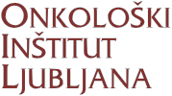
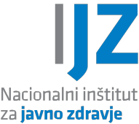
ZVEZA SLOVENSKIH DRUŠTEV ZA BOJ PROTI RAKU

Bliža se XXVII. seminar "In memoriam dr. Dušana Reje"
z naslovom

SEVANJA IN RAK

Seminar bo v četrtek, 12. novembra 2019, od 9.–16. ure
v predavalnici stavbe C, Onkološki inštitut Ljubljana, Zaloška c. 2, Ljubljana

Kotizacija: 50 € vključuje zbornik predavanj, drugo gradivo, kosilo in osvežitev med odmorom.

V kratkem bomo dodali program in spletno prijavnico.

Zveza slovenskih društev za boj proti raku, Trubarjeva 76 a, 1000 Ljubljana,
Za kakršnakoli vprašanja pokličite na telefon: 01/430 97 80 ali GSM 051/267 332 (Amalija Zdešar).

Organizatorji: Zveza slovenskih društev za boj proti raku, Onkološki inštitut Ljubljana,
Nacionalni inštitut za javno zdravje.

Strokovni odbor: Maja Čemažar, Mateja Krajc, Urška Ivanuš, Gregor Serša, Damijan Škrk, Vesna Zadnik.
.

Organizacijski odbor: Amalija Zdešar, Fani Čeh, Maja Primic Žakelj

